附 件
桃園市教育產業工會106年度教師藝文研習--『比利·林恩的中場戰事』
影片賞析實施計畫(加映場)
壹、依據：依本會106年度工作計畫辦理。
貳、目標：提昇教師藝文領域專業知能與素養。
參、辦理單位：桃園市教育產業工會。
肆、辦理時間：106年1月13日(五)18時至20時。
伍、辦理地點：大江國際購物中心SBC星橋國際影城(桃園市中壢區中園路二段501號)。
陸、參加人員：1.共計200人。
2.【已完成預繳106年度會費之會員】，依報名先後順序錄取，額滿為止。
柒、參加費用：免費，所需費用全額由本會負擔。
捌、報名時間：106年1月3日(星期二)上午10時準時開始報名，額滿為止。
玖、報名方式：1.請至本會網站點選「活動報名」，以利掌控人數。
2.錄取名單及後續相關訊息將於1/9(一)以前公告於網站上網址http://www.teu.org.tw
3.經錄取後，請於1/9(一)再至「桃園市教師專業發展研習系統→桃園市教育產業工會」登錄，核予研習時數2小時。
4.特別提醒：因故無法參加本場次研習提前來電告知，未告知即缺席者將影響日後報名本會各項研習的錄取資格。
拾、請假事宜：參加人員依教師請假規則第4條第十款以公假事宜處理。
拾壹、實施方式：採影片賞析方式。
時 間 |  | 主 題 內 容 | 主持人(主講人) | 備 註
106年1/13  (五) | 17:40－18:00 | 報到(星橋國際影城5樓) | 桃園市教育產業工會
 | 18:00－18:10 | 主辦單位致詞 | 理事長彭如玉
 | 18:10－20:10 | 影片欣賞－  片名：比利·林恩的中場戰事(如說明) | 星橋國際影城
拾貳、經費來源：由本會研習活動費項下支應。
拾參、本計畫經理事會通過後實施，修正時亦同。
拾肆、注意事項：
- 活動當天務必攜帶會員卡及身分證報到及簽名(未簽名不核予研習時數)。
- 「電影放映廳次及撥放時刻」將於1/9(一)連同錄取名單一併公告於本會網站【最新消息】。
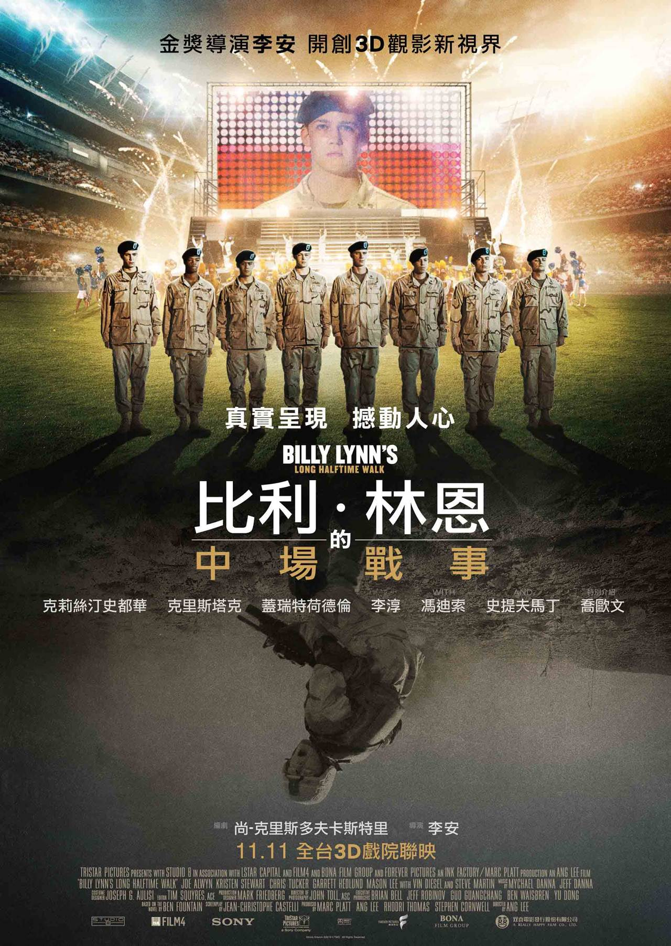
【說明】
★ 奧斯卡金獎導演李安4年磨一劍最新大作
★ 撼動人心 強勢問鼎2017奧斯卡
★ 挑戰觀影極限 影史超規格領先攝製
改編自廣受好評的暢銷小說《半場無戰事》，主角為一位19 歲美國士兵比利（新生代演員喬艾文），他在傷亡慘重的伊拉克戰爭與戰友凱旋歸來並被譽為美國英雄，而電影通過倒敘的手法，藉由一場感恩節足球公開賽的中場表演過程，揭露這群士兵們在戰場上的真實經歷，並將伊拉克殘酷戰爭和戰後在美國的盛大慶祝，兩者呈現出強烈對比。

